

**本科实验报告**

|  |  |
| --- | --- |
| 课程名称： | 数字逻辑电路设计 |
| 姓 名： | 庄毅非 |
| 学 院： | 计算机科学与技术学院 |
| 专 业： | 计算机 |
| 邮 箱： | [zhuangyf@zju.edu.cn](mailto:zhuangyf@zju.edu.cn) |
| QQ 号： | 1099665018 |
| 电 话： | 17346399235 |
| 指导教师： | 洪奇军 |
| 报告日期： | 2023年 12月 5日 |

**浙江大学实验报告**

课程名称： 数字逻辑设计 实验类型： 综合

实验项目名称： 移位寄存器设计与应用

学生姓名： 庄毅非 学号： 3200105872 同组学生姓名：

实验地点： 紫金港东四509室 实验日期： 2023 年 12 月 12 日

# 实验步骤

#### 实现8位移位寄存器

这里仿照4位移位寄存器的设计，使用verilog实现**8位移位寄存器**



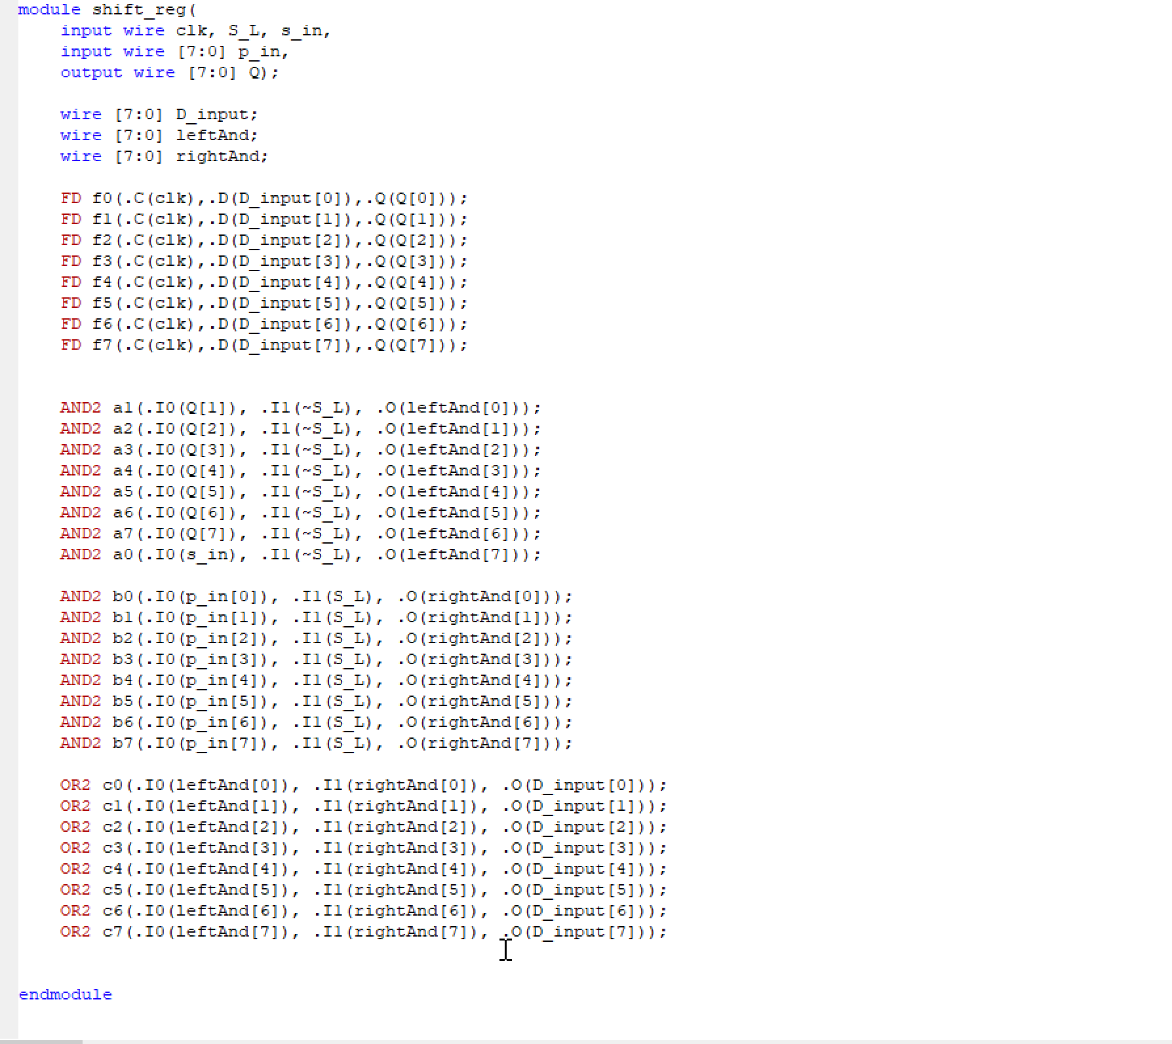

进行激励测试：

激励代码：

initial begin

clk = 0;

S_L = 0;

s_in = 0;

p_in = 0;

#100;

S_L = 0;

s_in= 1;

p_in =0;

#200;

S_L = 1;

s_in = 0;

p_in = 8'b0101_0101;

#500;

end

always begin

#20; clk = ~clk;

end

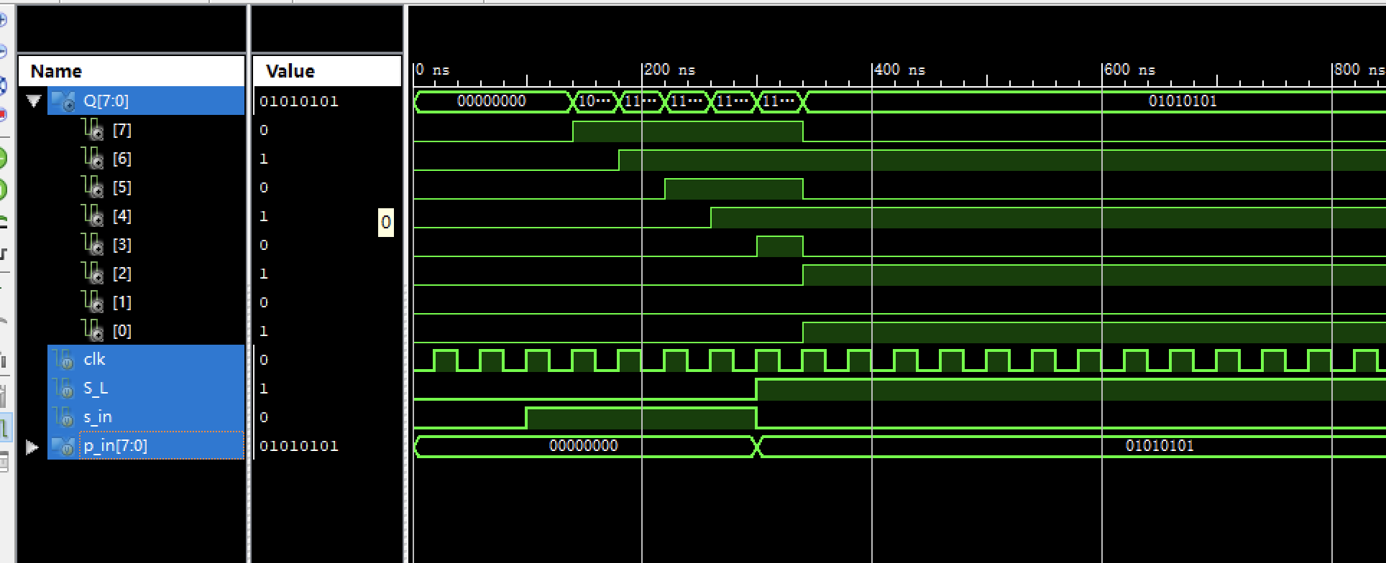

#### 设计跑马灯应用

编写top模块

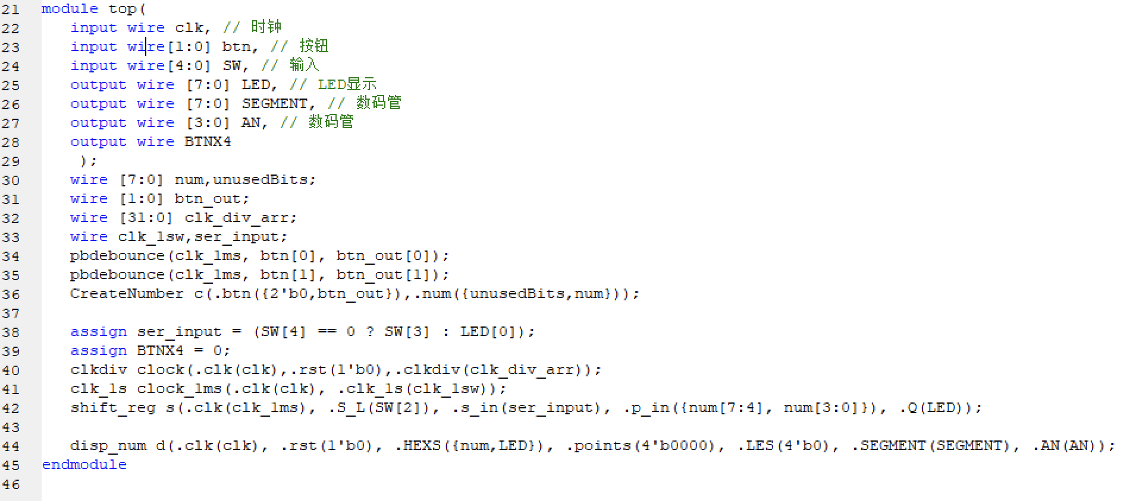

下板测试

# 实验结果与分析

## 串行输入

|  |  |
| --- | --- |
| 循环模式 | 非循环模式 |

## 并行输入

调教sw[0]，sw[1]，按下按钮，设置AB为71

拨动开关，将AB并行输入寄存器

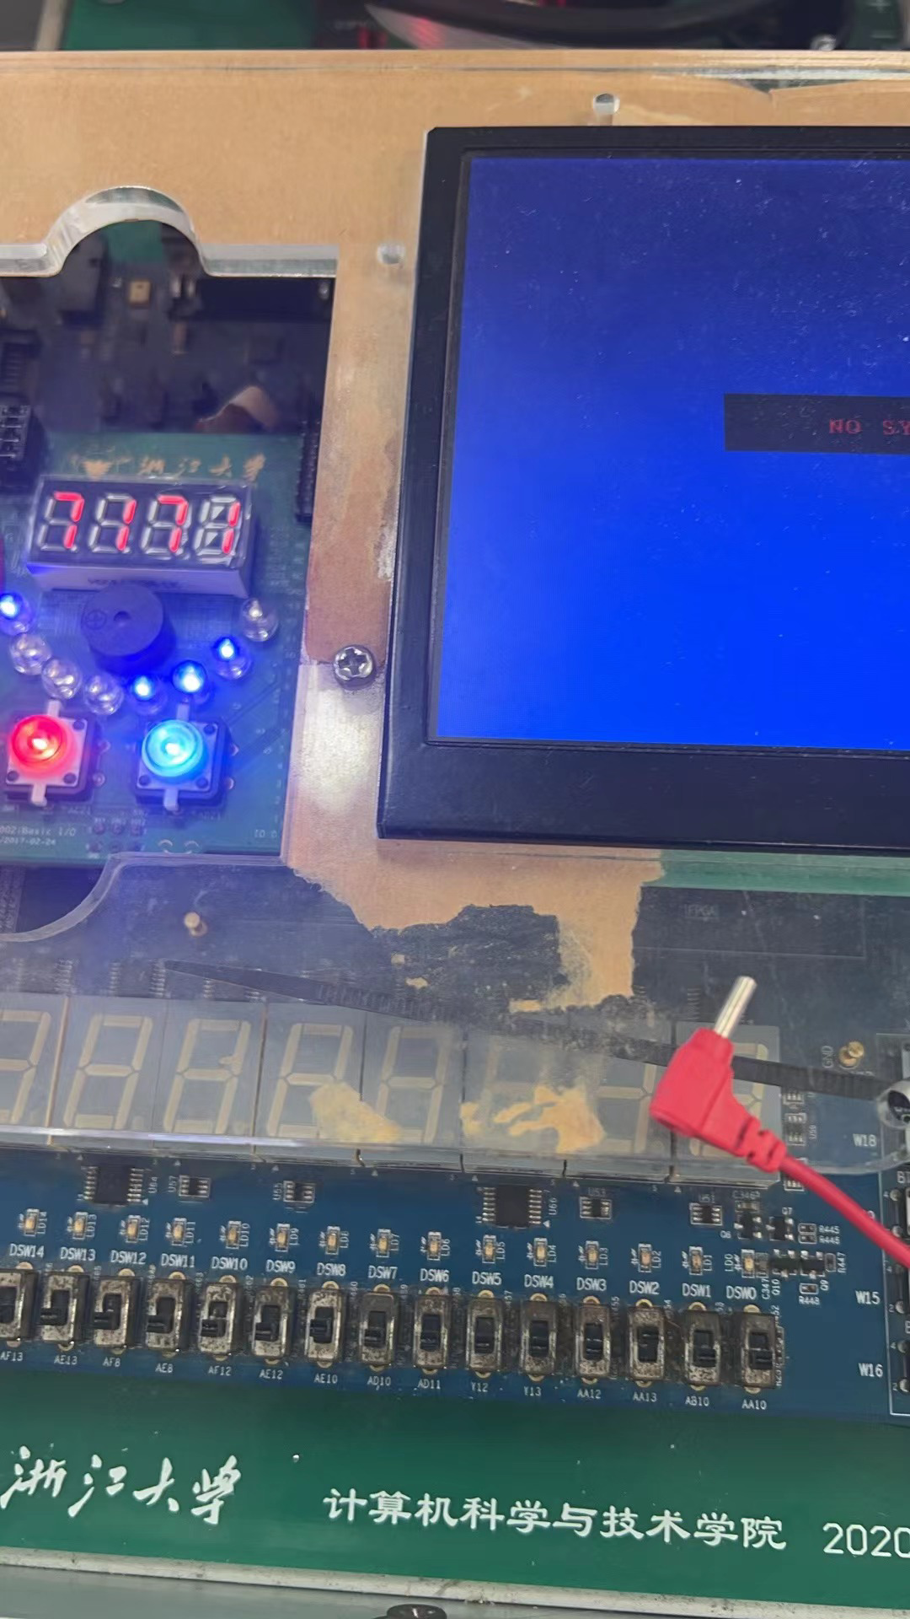

随后可以看到走马灯播放

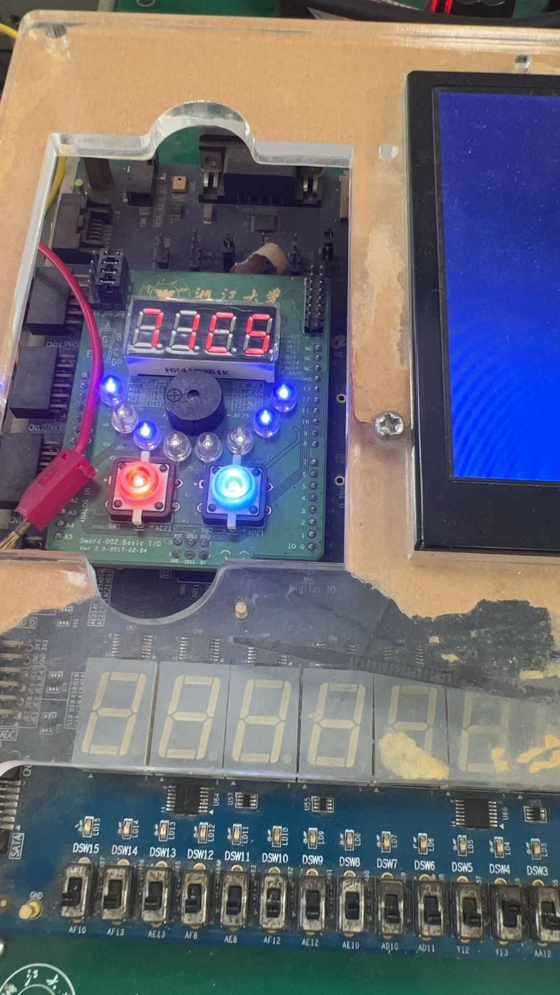

**三、个人生活照片**

